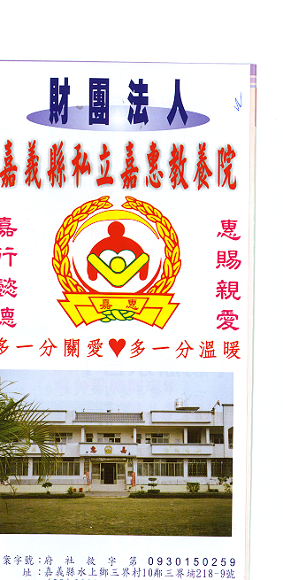
財 團 法 人 嘉 義 縣 私 立 嘉 惠 教 養 院（新增建院舍籌募基金）
專 案 捐 款 明 細 核准文號:衛部救字第1050112982號 106年04月份
捐款人 | 捐 款  來 源 | 收據  編號 | 金額 | 捐款人 | 捐 款  來 源 | 收據  編號 | 金額 | 捐款人 | 捐 款  來 源 | 收據  編號 | 金額
呂○忠 | 劃撥收入 | A0101880 | 2,000 | 開○麗商行 | 電匯收入 | A0101895 | 2,000 | D○isy | 劃撥收入 | A0101910 | 2,000
彭○弘 | 劃撥收入 | A0101881 | 2,000 | 善○人士 | 電匯收入 | A0101896 | 16,200 | 陳○孟 | 劃撥收入 | A0101911 | 200
華○工程行 | 其他收入 | A0101882 | 600 | 林○儀 | 劃撥收入 | A0101897 | 500 | M○o | 劃撥收入 | A0101912 | 1,000
統○發票中獎 | 其他收入 | A0101883 | 3,000 | 賴○群 | 劃撥收入 | A0101898 | 300 | 顔○茹 | 劃撥收入 | A0101913 | 300
陳○文 | 電匯收入 | A0101884 | 3,000 | 林○君 | 劃撥收入 | A0101899 | 2,000 | 康○鈴 | 劃撥收入 | A0101914 | 1,000
艾○蔻拉股份有限公司 | 電匯收入 | A0101885 | 2,000 | 陳○鳴 | 劃撥收入 | A0101900 | 300 | 鄭○成 | 劃撥收入 | A0101915 | 3,000
蔡○萍 | 電匯收入 | A0101886 | 1,000 | 彭○英 | 劃撥收入 | A0101901 | 1,500 | 135愛心捐款 | 劃撥收入 | A0101916 | 1,500
李○懋 | 電匯收入 | A0101887 | 3,000 | 舒○榮 | 劃撥收入 | A0101902 | 5,000 | 李○慧 | 劃撥收入 | A0101917 | 1,000
黃○瑩 | 電匯收入 | A0101888 | 2,000 | 劉○傑 | 劃撥收入 | A0101903 | 500 | 蔣○緯 | 劃撥收入 | A0101918 | 1,000
李○儕 | 電匯收入 | A0101889 | 2,000 | 陳○成 | 劃撥收入 | A0101904 | 200 | 許○峰 | 劃撥收入 | A0101919 | 1,000
楊○燕 | 電匯收入 | A0101890 | 5,000 | 詹○雲 | 劃撥收入 | A0101905 | 1,000 | 林○毅 | 劃撥收入 | A0101920 | 1,000
朱○璇 | 電匯收入 | A0101891 | 2,000 | 黃○雄 | 劃撥收入 | A0101906 | 500 | 136Gary | 劃撥收入 | A0101921 | 1,000
劉○怡 | 電匯收入 | A0101892 | 7,000 | 黃○雲 | 劃撥收入 | A0101907 | 500 | 陳○慈 | 劃撥收入 | A0101922 | 2,000
陳○怡 | 電匯收入 | A0101893 | 10,000 | 邱○鴻 | 劃撥收入 | A0101908 | 1,000 | 吳○毅 | 劃撥收入 | A0101923 | 600
老○風股份有限公司 | 電匯收入 | A0101894 | 5,000 | 徐○昱 | 劃撥收入 | A0101909 | 2,000 | 陳○蓉 | 劃撥收入 | A0101924 | 500

財 團 法 人 嘉 義 縣 私 立 嘉 惠 教 養 院（新增建院舍籌募基金）
專 案 捐 款 明 細 核准文號:衛部救字第1050112982號 106年04月份
捐款人 | 捐 款  來 源 | 收據  編號 | 金額 | 捐款人 | 捐 款  來 源 | 收據  編號 | 金額 | 捐款人 | 捐 款  來 源 | 收據  編號 | 金額
賴○群 | 劃撥收入 | A0101925 | 500 | 紀○庭 | 劃撥收入 | A0101940 | 200
1○6Sean | 劃撥收入 | A0101926 | 500 | 校○ | 劃撥收入 | A0101941 | 2,000
1○6Serena | 劃撥收入 | A0101927 | 500
陳○怡 | 劃撥收入 | A0101928 | 1,000
黃○樺 | 劃撥收入 | A0101929 | 5,000
林常董○文小姐 | 劃撥收入 | A0101930 | 10,000
陳○怡 | 劃撥收入 | A0101931 | 1,000
黃○婕 | 劃撥收入 | A0101932 | 2,000
善○人士 | 劃撥收入 | A0101933 | 6,700
游○皓 | 劃撥收入 | A0101934 | 200
蔡○池 | 劃撥收入 | A0101935 | 1,000
李○怡 | 劃撥收入 | A0101936 | 500
陳○正 | 劃撥收入 | A0101937 | 1,000
楊○佩 | 劃撥收入 | A0101938 | 1,000
馬○清 | 劃撥收入 | A0101939 | 1,000
備註:本月專案捐款( 劃撥收入$ 64,800+電匯收入$60,200+其他收入$3,600 ) 合計新台幣$128,600元整

